|  |  |
| --- | --- |
| Campus Monteiro | **INSTITUTO FEDERAL DE EDUCAÇÃO, CIÊNCIA E TECNOLOGIA DA PARAÍBA**  **CAMPUS MONTEIRO**  CST - ANÁLISE E DESENVOLVIMENTO DE SISTEMAS (ADS)  DISCIPLINA: Projeto I  PROFESSOR: Giuseppe Lima, MSc. |

**ATIVIDADES E ESPECIFICAÇÕES DE ANÁLISE**

**SUMÁRIO DESTE GUIA**

**1. CONVERSA COM O CLIENTE**

**ARTF1. Descritivo do propósito do software**

**ARTF2. Caracterização dos pontos de vista (partes interessadas)**

**2. SELEÇÃO E PREPARAÇÃO DE TÉCNICAS DE LEVANTAMENTO DE REQUISITOS**

**ARTF3. Configuração das sessões de levantamento de requisitos**

**ARTF4. Preparação dos artefatos analíticos de levantamento**

**3. REGISTRO DAS TÉCNICAS DE LEVANTAMENTO DE REQUISITOS**

**ARTF5. Registro das sessões de levantamento de requisitos**

**ARTF6. Delineamento dos perfis de usuários**

**4. ESTUDO DE VIABILIDADE**

**ARTF7. Relatório de viabilidade**

**ARTF8. Matriz de riscos geral**

**5. ELICITAÇÃO DE REQUISITOS**

**ARTF9. Matriz resumida de requistos funcionais**

**ARTF10. Matriz resumida de requistos não-funcionais**

**6. ANÁLISE DE REQUISITOS**

**ARTF11. Modelo de casos de uso UML**

**ARTF12. Modelo de diagrama de classe UML**

**ARTF13. Modelagem de processos do negócio com diagrama de atividades UML**

**ARTF14. Modelagem de entidades de negócio com diagrama de estados UML**

**ARTF15. Narrativas em alto nível de casos de uso**

**ARTF16. Especificação dos Requisitos Funcionais: Classificação, Priorização, Rastreabilidade e Mutabilidade (Visão do Sistema)**

**ARTF17. Especificação dos Requisitos Não-Funcionais: Classificação, Priorização, Rastreabilidade e Mutabilidade (Visão do Sistema)**

**7. FORMALIZAÇÃO DA ENCOMENDA DE SOFTWARE**

**ARTF18. Contrato de encomenda de software**

1. **CONVERSA COM O CLIENTE**
2. **Descritivo do propósito do software**

De acordo com a demanda proposta, existem instituições de caridade e grupos de apoio que arrecadam donativos em forma de alimentos, roupas, calçados, materiais escolares e etc, para ajudar pessoas, seja distribuindo tais doações à lares de idosos, orfanatos ou ajudando uma pessoa em específico. No entanto, estas arrecadações são somente realizadas por meio de pontos de coleta. Nesse contexto, existem pessoas dispostas a ajudar, mas que não dispõem de tempo para realizar tal ação ou ainda pessoas que desconhecem estas ações. Além disso, por meio das arrecadações realizadas em pontos de coleta, não existem meios para que o doador acompanhe o andamento e desfecho final de sua doação.

Assim, o propósito deste software é aproximar pessoas interessadas em apoiar esta causa com as entidades de caridade e grupos de apoio, fornecendo meios que facilitem a descoberta de campanhas de doações, tornando viável o processo de doação para pessoas com pouca disponibilidade de tempo, objetivando o aumento do número de doações. Além disso, o software irá fornecer meios para prestação de contas do que foi doado para os donatários, permitindo que o doador fique informado acerca de suas contribuições.

1. **Caracterização dos pontos de vista (partes interessadas)**

|  |  |  |  |
| --- | --- | --- | --- |
| **PONTO DE VISTA\*** | **DESCRIÇÃO DO PONTO DE VISTA** | **CONTATOS\*\*** | **HORÁRIOS\*\*\*** |
| Franck Oliveira de Aragão Júnior | Desenvolvedor | Telefone: (83) 9 9646-3738  E-mail: fjunior.aragao@gmail.com | - |
| José Rafael Feitosa Remígio | Desenvolvedor | Telefone: (83) 99800-6194.  E-mail: jose.rafael.feitosa@gmail.com | - |
| Ana Maria Santos Silva | Desenvolvedor | Telefone: (83) 9 9639-9079  E-mail: anasilva.ifpb@gmail.com | - |
| Elson Alves de Farias | Desenvolvedor | Telefone: (83) 99675-2156  E-mail: elsonfar@gmail.com | - |
| Giuseppe Lima | Consultor Técnico | E-mail: giuseppeanl@gmail.com | - |
| Emanuel Dantas Filho | Consultor de domínio | Telefone: (83) 98200-1383.  E-mail: emanueldan@gmail.com | Terças às 16:00 hrs |
| Monique | Representante de usuário | - | - |
| Doador | Usuário | - | - |
| ONGs, Instituições de caridade, Igrejas | Usuário | - | - |
| Mensageiro | Usuário | - | - |

* exemplos: cliente, consultor de domínio, representante de usuário, usuário, desenvolvedor, setor / depto. (qual?), padrão / norma.

** telefones, emails, etc.

*** negocie com os representantes de ponto de vista horários para interagir

1. **SELEÇÃO E PREPARAÇÃO DE TÉCNICAS DE LEVANTAMENTO DE REQUISITOS**
2. **Configuração das sessões de levantamento de requisitos**

|  |  |  |  |  |  |  |  |
| --- | --- | --- | --- | --- | --- | --- | --- |
| **ID** | **PONTOS DE VISTA1** | **OBJETIVOS2** | **TÉCNICA DE LEVANTAMENTO SELECIONADA3** | **MEIOS DE REGISTRO DA SESSÃO4** | **ARTEFATO ANALÍTICO DE LEVANTAMENTO5** | **LOCAL, DATA E HORA** | **ESTADO** |
| SL1 | Clientes | Identificar as necessidades e expectativas iniciais do cliente | Entrevista |  | [SL1. Roteiro de entrevista](https://docs.google.com/document/d/1ESmQn4cRIYmRHmEdTarJuScQQ_S_gg4EhdQK6zXsYR0/edit) | IFPB, Bloco B 18/10/16 das 16:00 às 16:45 | Concluído |
| SL2 | Desenvolvedor | Identificar pontos positivos, negativos e o que pode ser melhorado. | Inspeção de software | - | [SL2. Inspeção de software](https://docs.google.com/document/d/1lhQlZ9MGzjTyC7v5Z_OnJJAzwp5P-6ljPhAJNws5SOc/edit) | - | Concluído |
| SL3 | Clientes | Entender melhor as necessidades e também algumas etapas do processo de negócio | Questionário | - | [SL3. Questionário](https://drive.google.com/open?id=1sPMIj6h3bqmnCc4BTFIyoUwtzFR7r4HBM3tV1BS69AQ) | - | Concluído |
| SL4 | Clientes | Entender melhor aspectos específicos do problemas e sugestão de algumas funcionalidades | Entrevista | - | [SL4. Roteiro de entrevista](https://docs.google.com/document/d/14YNDLsH6A4V2zpb5fY5fZss-gh0_mWVwEFJbH9HtPdY/edit) | IFPB, Bloco B 18/10/16 das 16:00 às 16:30 | Concluído |

[1] identificados na caracterização de pontos de vista

[2] obrigatoriamente deve haver uma sessão c/ objetivo de realizar a primeira conversa com o cliente

[3] entrevista, workshop, questionário, brainstorming, observação direta, inspeção (documentos e ferramentas), etnografia, prototipação, JAD

[4] apontamentos escritos, áudio, vídeo, fotos. Coloque o nome do arquivo.

[5] resumos, relatórios, comparativos, etc. O nome deve sempre mencionar a técnica e o ponto de vista considerado.

[6] preparando, agendada, em andamento, concluída, cancelada.

1. **Preparação dos artefatos analíticos de levantamento**

|  |  |
| --- | --- |
| **ID** | **INFORMAÇÕES DO ARTEFATO** |
| SL1 | Perguntas para entender o domínio do problema; perguntas para entender quais os tipos de usuário que o sistema irá abranger e perguntas que buscam informações adicionais sobre o problema. |
| SL2 | Pontos positivos; Pontos negativos e o que pode ser melhorado. |
| SL3 | Perguntas para entender melhor a necessidade dos clientes; perguntas para entender melhor algumas funcionalidades que o sistema proverá. |
| SL4 | Perguntas sobre aspectos específicos do problema que surgiram ao longo do levantamento de requisitos e modelagem. Ainda, algumas sugestões de funcionalidades para o cliente. |

1. **REGISTRO DAS TÉCNICAS DE LEVANTAMENTO DE REQUISITOS**
2. **Registro das sessões de levantamento de requisitos**

|  |  |
| --- | --- |
| **SESSÃO** | **LINK** |
| 1ª Entrevista com cliente | [PASTA DA ENTREVISTA](https://drive.google.com/drive/u/0/folders/0BxaQxIIrrVqwREJobE0xNWJtMVk) |
| Inspeção de software | [PASTA INSPEÇÃO DE SOFTWARE](https://drive.google.com/drive/folders/0B7iBWV9FrgXGQUlhQ3k5eUNHTkU) |
| Questionário | [PASTA QUESTIONÁRIO](https://drive.google.com/open?id=0B1dnaL33jThzWEszYV9FTldMcEU) |
| 2ª Entrevista com cliente | [PASTA DA ENTREVISTA](https://drive.google.com/drive/u/0/folders/0B1dnaL33jThzX3huNERPNmRpcU0) |

1. **Delineamento dos perfis de usuários**

|  |  |
| --- | --- |
| **PERFIL: NOME DO PERFIL** | |
| USARÁ O SOFTWARE PARA |  |
| EXPERIÊNCIA COM PRODUTOS SIMILARES |  |
| LIMITAÇÕES FÍSICAS | (x) ÓCULOS OU LENTES DE CONTATO  () DEFICIENTE VISUAL  (x) DEFICIENTE AUDITIVO  (x) OUTRAS: |
| GRAU DE INSTRUÇÃO | () NÃO-ALFABETIZADO  (x) ALFABETIZADO  () SUPERIOR  () PÓS-GRADUADO |
| SEXOS | (x) MASCULINO  (x) FEMININO |
| FAIXA ETÁRIAS | () CRIANÇA  () ADOLESCENTE  (x) ADULTO  (x) IDOSO |
| EXPERIÊNCIA COM O INTERFACES | (x) WINDOWS  (x) UNIX/LINUX  (x) MAC  (x) ANDROID  () IOS |
| FREQUÊNCIA COM QUE USA SISTEMAS | (x) DIARIAMENTE  (x) SEMANALMENTE  () QUINZENALMENTE  (x) MENSALMENTE  (x) OCASIONALMENTE |
| CONDIÇÕES DO AMBIENTE DE USO DO SISTEMA | () PERIGOSO / INSEGURO  () MAL ILUMINADO  () BARULHENTO/RUIDOSO  (x) COLABORATIVO  () SOZINHO |

1. **ESTUDO DE VIABILIDADE**
2. **Relatório de viabilidade**

|  |  |
| --- | --- |
| **#** | **DESCRIÇÃO** |
| VIABILIDADE FINANCEIRA[1] | A produção do software é viável financeiramente, pois trata-se inteiramente de objetivos sociais, com nenhum objetivo financeiro envolvido. Além disso todas as ferramentas e tecnologias que serão utilizadas são oferecidas de forma gratuita. No entanto, existe a possibilidade de um custo adicional na implantação do software para uso. |
| VIABILIDADE LEGAL[2] | Dado que o objetivo do software é fornecer meios para facilitar e potencializar o processo de doações de donativos (que não seja dinheiro), e partindo do fato que não existe nenhuma norma ou lei para este tipo de doação. Então, a viabilidade do software é totalmente legal. |
| VIABILIDADE TÉCNICA[3] | Devido a boa base técnica adquirida durante o decorrer do curso, faz com que a equipe torne-se qualificada para o desenvolvimento das atividades exigidas durante o decorrer do projeto. No entanto, nota-se a existência da necessidade do uso de ferramentas e tecnologias nunca utilizadas pela mesma, que precisarão ser analisadas e estudadas. |
| VIABILIDADE TEMPO[4] | O tempo limite para produção do projeto poderá não ser suficiente. Se considerarmos todo o projeto, é possível observar que o mesmo possui um escopo relativamente grande. |
| CONCLUSÕES | Diante do exposto, foi observado que apesar da existência de alguns critérios que aumentam de alguma forma o esforço e a complexidade na produção do software, que existe viabilidade no desenvolvimento do mesmo, considerando a experiência da equipe e o escopo definido. |

1. **Matriz de riscos geral**

|  |  |  |  |
| --- | --- | --- | --- |
| **#** | **CAUSA / RISCO / EFEITO** | **EXPECTATIVA\*** | **IMPACTO\*\*** |
| 1 | Capacidade técnica da equipe insuficiente para conclusão do projeto. | quase certo que não ocorra | alto |
| 2 | Não cumprimento do cronograma. | provável que ocorra | médio |
| 3 | Ausência de informações suficientes acerca do processo de doação. | provável que não ocorra | alto |
| 4 | Ausência de informações de normas para o desenvolvimento, considerando o contexto do software. | quase certo que não ocorra | baixo |
| 5 | Tecnologia adotada não corresponder ao esperado | quase certo que não ocorra | baixo |

*muito baixa - quase certo que não ocorra; baixa - provável que não ocorra; média - deverá ocorrer; alta - provável que ocorra; muito alta - quase certo que ocorra

**muito baixo - passam despercebido pelo cliente; baixo - sem consequências graves ao cliente; médio - causará pequenos transtornos ao cliente; alto - causará moderada insatisfação ao

1. **ELICITAÇÃO DE REQUISITOS**
2. **Matriz resumida de requisitos funcionais**

|  |  |  |  |  |  |
| --- | --- | --- | --- | --- | --- |
| **MÓDULO DE FUNCIONALIDADES** | **#** | **NOME** | **RASTREABILIDADE** | **MUTABILIDADE** | **PRIORIDADE** |
|  | RF01 | Gerenciamento de administradores | RF13 | Baixa | Alta |
| Administrador | RF02 | Gerenciamento de Instituições de caridade | RF13 | Baixa | Alta |
| Doador | RF03 | Realizar doação | RF09, RF08, RF14 | Alta | Alta |
| RF04 | Gamificação de doadores e mensageiros | RF03, RF06, RF08, RF09 | Alta | Baixa |
| RF05 | Gerenciamento de doadores | RF13 | Baixa | Alta |
| Instituição de caridade | RF06 | Realizar coleta | RF03, RF07, | Média | Alta |
| RF07 | Gerenciamento de mensageiros | RF13 | Baixa | Alta |
| RF08 | Gerenciamento de campanhas de doações | RF13, RF09 | Média | Alta |
| RF09 | Gerenciamento de categorias de itens de doação | RF13 | Baixa | Alta |
| RF10 | Gerenciamento de entregas de doações | RF03, RF06, RF13 | Baixa | Alta |
| RF11 | Gerenciamento de donatários | RF13 | Baixa | Média |
| RF12 | Geração de relatórios de atividades relacionadas a doações. | RF13 | Média | Alta |
| Todos | RF13 | Autenticação no sistema |  | Baixa | Alta |
| RF14 | Notificação ao usuário |  | Média | Alta |
| RF15 | Acompanhamento de doações | RF13 | Média | Alta |
| RF16 | Redefinição de senha |  | Baixa | Média |

1. **Matriz resumida de requisitos não-funcionais**

|  |  |  |  |  |  |
| --- | --- | --- | --- | --- | --- |
| **ATRIBUTO DE QUALIDADE[5]** | **#** | **NOME** | **RASTREABILIDADE** | **MUTABILIDADE** | **PRIORIDADE** |
| FUNCIONALIDADE |  | Criar web services |  | Média | Alta |
| RNF 2 | Utilização do protocolo HTTPS |  | Baixa | Alta |
| RNF 3 | Controle de acesso | RF12 | Média | Alta |
| RNF 4 | Integração de APIs de redes sociais | RF12, RF04 | Média | Média |
| CONFIABILIDADE | RNF 5 | Baixa taxa de indisponibilidade |  | Baixa | Alta |
| USABILIDADE | RNF 6 | Simplicidade no cadastro de doador | RF04 | Baixa | Média |
| RNF 7 | Manuais de ajuda para usuário |  | Baixa | Média |
| RNF 8 | Componentes da Interface do usuário autoexplicativos |  | Baixa | Média |
| EFICIÊNCIA | RNF 9 | Tempo de resposta Médio. |  | Média | Alta |
| MANUTENIBILIDADE | RNF 10 | Utilização de boas práticas e padrões de projeto | Todos RFs | Baixa | Alta |
| PORTABILIDADE | RNF 11 | Disponibilidade em qualquer dispositivo com suporte a navegador web e acesso a internet. |  | Baixa | Alta |
| RNF 12 | Acessível como app na plataforma Android. | RF04, RF03, RF05 | Baixa | Alta |
| RNF 13 | Design responsivo |  | Média | Média |

1. **ANÁLISE DE REQUISITOS**
2. **Modelo de casos de uso UML**

Download do diagrama: [**aqui**](https://drive.google.com/drive/folders/0B4wLNwIw0zTtQWhfbzRQLUZfT3M)

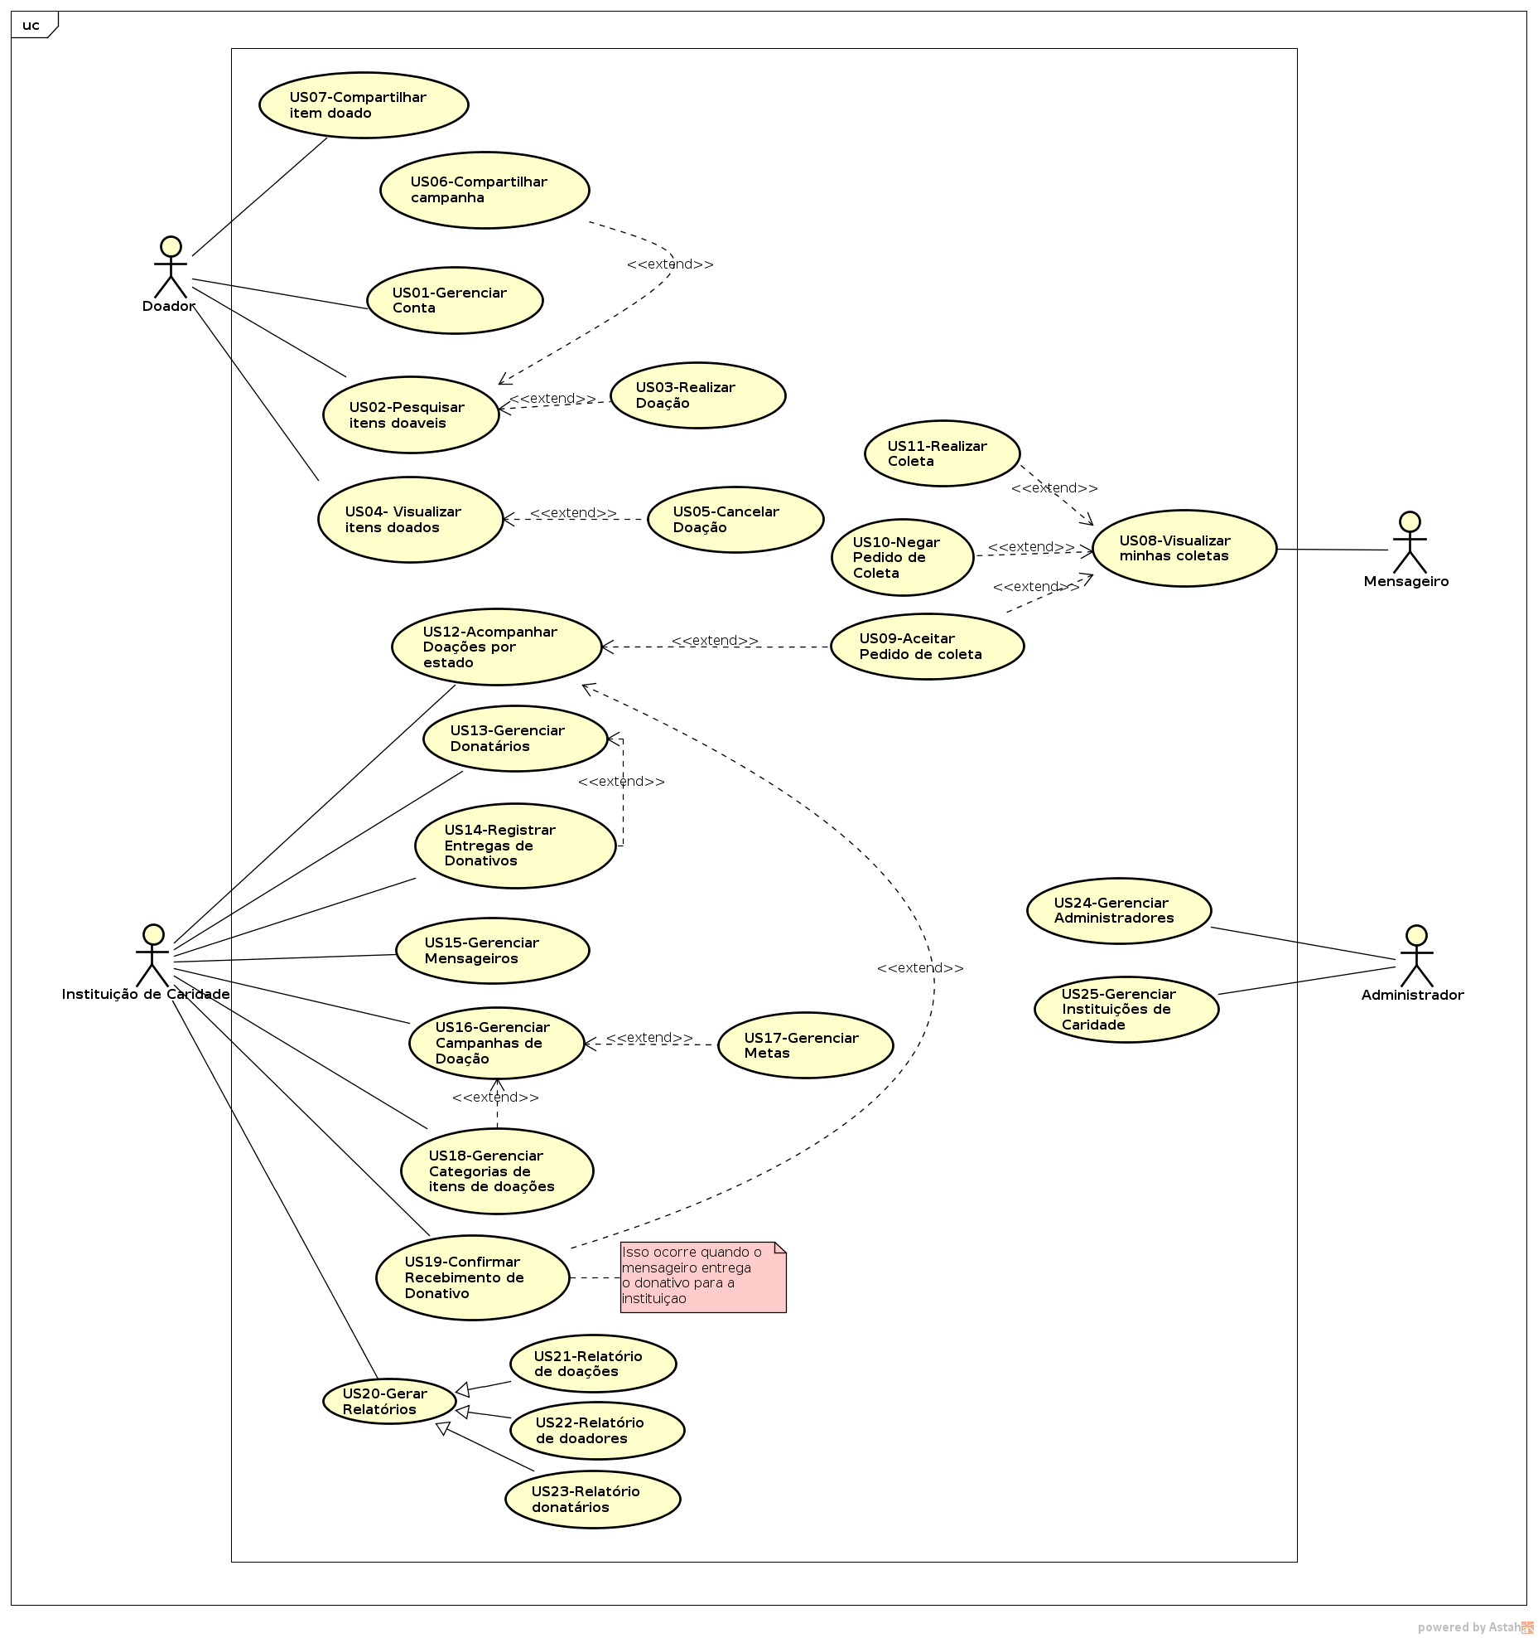

1. **Modelo conceitual de classe UML**

Download do diagrama: [**aqui**](https://drive.google.com/drive/u/0/folders/0B4wLNwIw0zTtNEJPTmd5T3huQUk)

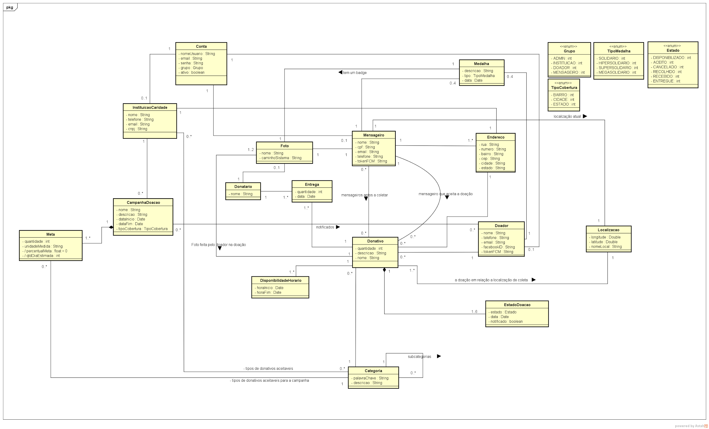

1. **Modelagem de processos do negócio com diagrama de atividades UML**

Download dos diagramas: [**aqui**](https://drive.google.com/open?id=0B7iBWV9FrgXGN1libERlOHhEbEk)

1. Doar Donativo (Perspectiva: Doador - ONG)

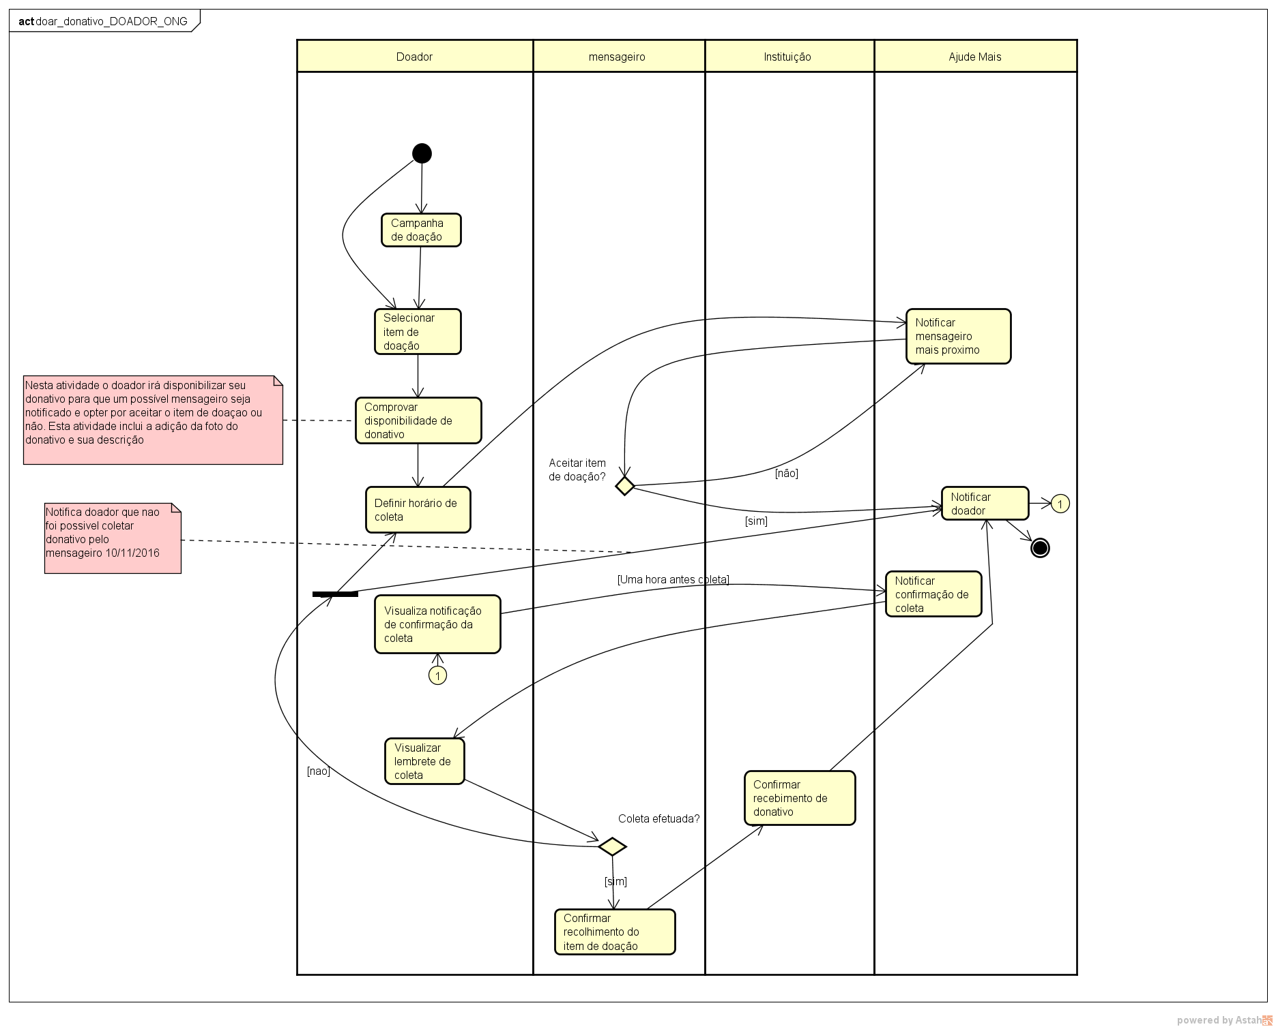

2. Doar Donativo (Perspectiva: Doador - Donatário)

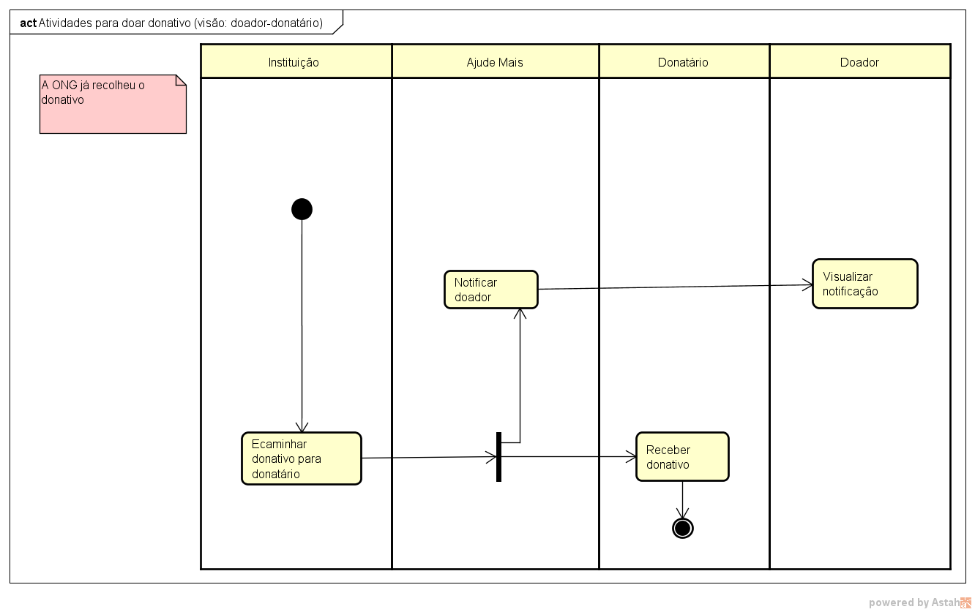

3. Mobilização - Divulgação (Visão App - Usuário)

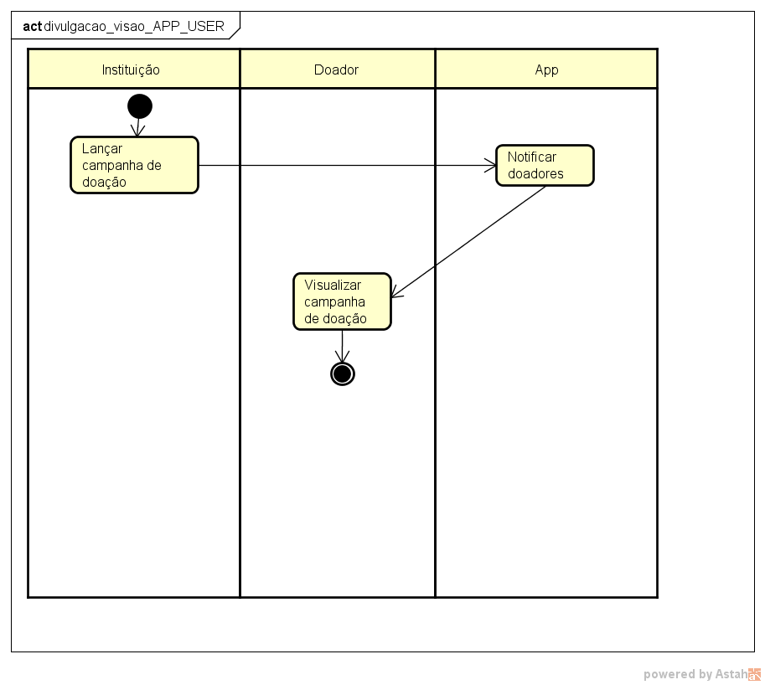

4. Mobilização - Viralização

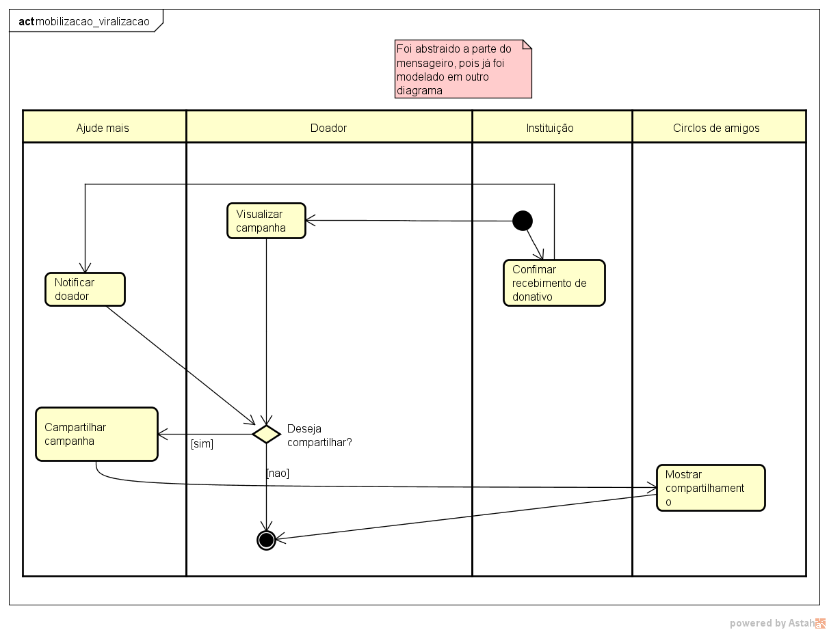

1. **Modelagem de entidades de negócio com diagrama de estados UML**

Download dos diagramas: [**aqui**](https://drive.google.com/open?id=0B7iBWV9FrgXGNEoyQ3NlUjY3MjQ)

1. Estados de uma Campanha

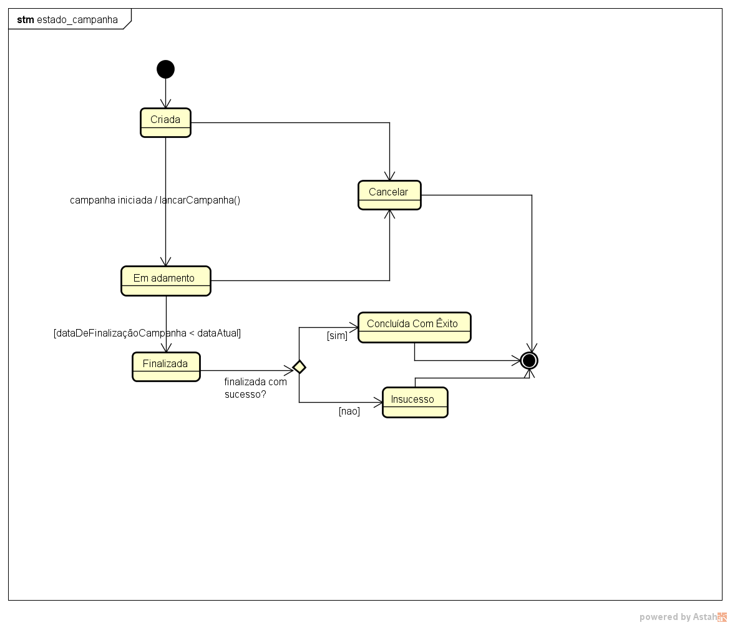

1. Estados de uma Doação

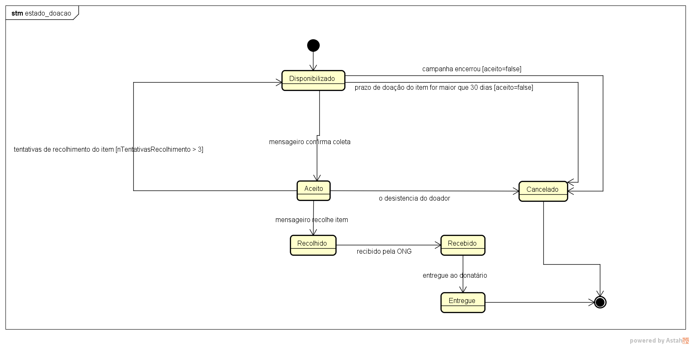

1. **Narrativas em alto nível de casos de uso**

|  |  |
| --- | --- |
| **US01 Gerenciar Conta** | |
| **REQUISITOS FUNCIONAIS ATENDIDOS** | RF05, RF13, RF16 |
| **ATORES** | Doador |
| **PRÉ-CONDIÇÕES** | O doador deve estar com aplicativo instalado no dispositivo Android. |
| **PÓS-CONDIÇÕES** | O doador passa a ter acesso a uma conta no aplicativo e pode doar e monitorar suas doações |
| **DESCRIÇÃO RESUMIDA** | O doador irá se cadastrar por meio da inserção de seu nome, e-mail, telefone e uma senha, e posteriormente no ato de doar, ele deve informar o seu endereço (rua, bairro, número, cidade, estado, cep). Da mesma forma, ele irá editar suas informações, alterar seu endereço físico ou ainda suas informações de acesso. Além disso, o doador se desejar usará uma rede social (Facebook) como credencial de acesso.  Em casos de esquecimento da senha, o doador não utilizador de uma rede social irá informar que esqueceu a senha, fornecendo para isso seu e-mail de acordo com o cadastrado em sua conta, e posteriormente, mudará sua senha por meio de um link enviado pelo sistema para e-mail do mesmo. |

|  |  |
| --- | --- |
| **US02 - Pesquisar Itens Doáveis** | |
| **REQUISITOS FUNCIONAIS ATENDIDOS** | RF09 |
| **ATORES** | Doador |
| **PRÉ-CONDIÇÕES** | O item deve está cadastrado no sistema dentro de uma categoria, O doador deve estar previamente cadastrado no sistema. |
| **PÓS-CONDIÇÕES** | Escolher o item a ser doado. |
| **DESCRIÇÃO RESUMIDA** | O doador depois de cadastrado no sistema irá pesquisar quais itens podem ser doados, informando palavras s-chaves relacionadas a determinados itens. Para isso, esses itens estarão separados em categorias específicas, alocados em campanhas ou dispostos de forma avulsa. Assim, o doador por meio da pesquisa irá encontrar itens desejáveis e escolher a categoria do item que deseja doar. |

|  |  |
| --- | --- |
| **US03 - Realizar Doação** | |
| **REQUISITOS FUNCIONAIS ATENDIDOS** | RF03, RF14 |
| **ATORES** | Doador |
| **PRÉ-CONDIÇÕES** | Doador estar autenticado no aplicativo. |
| **PÓS-CONDIÇÕES** | Doador pode acompanhar o andamento de sua doação e o mensageiro mais próximo receberá a notificação da disponibilização do item. |
| **DESCRIÇÃO RESUMIDA** | O doador irá buscar no aplicativo por uma campanha em andamento e procurar pela categoria do item que deseja doar ou procurar diretamente pela categoria do item (independentemente da campanha), ou ainda, como opção alternativa, buscar por categorias de itens avulsos (itens não inseridos em uma campanha). Após este procedimento, o doador deve informar o nome, quantidade, descrição, uma foto e a localização para coleta do item, podendo optar por seu endereço físico ou a sua localização atual via GPS. Para conclusão da doação, o doador deve informar ainda datas e faixas de horários de disponibilidade para a coleta do item pelo mensageiro. Com isso o item é disponibilizado para o aceite e recolhimento por um mensageiro. |

|  |  |
| --- | --- |
| **US04 - Visualizar Itens Doados** | |
| **REQUISITOS FUNCIONAIS ATENDIDOS** | RF15 |
| **ATORES** | Doador |
| **PRÉ-CONDIÇÕES** | Doador deve estar autenticado no aplicativo. |
| **PÓS-CONDIÇÕES** | O sistema não sofrerá mudança de estado. |
| **DESCRIÇÃO RESUMIDA** | Com o aplicativo aberto o usuário navegará até a lista de doações e visualizará as suas doações em seus diferentes estados. Da mesmo forma, por meio da lista o doador irá ao clicar em uma doação visualizar todos os detalhes desta doação como, a quantidade e quais itens compõem a doação e ainda o mensageiro responsável pela coleta se a doação estiver no estado de aceita. |

|  |  |
| --- | --- |
| **US05 - Cancelar Doação** | |
| **REQUISITOS FUNCIONAIS ATENDIDOS** | RF03, RF14 |
| **ATORES** | Doador, Mensageiro |
| **PRÉ-CONDIÇÕES** | O doador ter disponibilizado um item para doação e esse item não ter sido coletado pelo mensageiro. |
| **PÓS-CONDIÇÕES** | O item disponibilizado para doação deverá ter sido removido da lista de pedidos disponibilizados e movido para doações canceladas, e ainda caso o pedido tenha sido aceito, o mensageiro responsável pela coleta deverá ser notificado do cancelamento. |
| **DESCRIÇÃO RESUMIDA** | Após o doador disponibilizar um item para doação, o mesmo irá navegar até sua lista de doações e na opção de cancelamento de doação poderá cancelar a doação, desde que, o mensageiro não tenha recolhido o item. |

|  |  |
| --- | --- |
| **US06 - Compartilhar Campanha** | |
| **REQUISITOS FUNCIONAIS ATENDIDOS** | RF08, RF09, RF14 |
| **ATORES** | Doador |
| **PRÉ-CONDIÇÕES** | Deve haver campanhas cadastrada no sistema e disponibilizada ao doador e o usuário deve estar autenticado com sua rede social. |
| **PÓS-CONDIÇÕES** | O sistema não sofrerá mudança de estado. |
| **DESCRIÇÃO RESUMIDA** | O doador pode compartilhar campanhas que recebe por notificação no aplicativo. Quando o usuário é notificado de uma nova campanha, no momento da visualização da notificação o mesmo pode selecionar a opção de compartilhar na sua rede social, como por exemplo, o facebook. Ainda, o doador pode pesquisar uma determinada campanha no aplicativo e compartilhar a mesma na sua rede social. |

|  |  |
| --- | --- |
| **US07 - Compartilhar Item Doado** | |
| **REQUISITOS FUNCIONAIS ATENDIDOS** | RF03, RF14 |
| **ATORES** | Doador |
| **PRÉ-CONDIÇÕES** | O usuário deve ter disponibilizado itens de doação e estar autenticado com sua rede social. |
| **PÓS-CONDIÇÕES** | O sistema não sofrerá mudança de estado. |
| **DESCRIÇÃO RESUMIDA** | Após a instituição confirmar o recebimento do item de doação, o doador será notificado acerca da conclusão de sua doação e ainda será informado sobre a possibilidade de compartilhar a sua ação de realizar uma doação em sua rede social. Caso ele já esteja utilizando uma rede social em sua conta, ao selecionar a opção de compartilhamento a doação é compartilhada automaticamente na rede social. No entanto, se o doador ainda não estiver utilizando uma rede social ao selecionar a opção de compartilhar o doador deverá informar as credenciais de uma rede social ou ainda cancelar o compartilhamento. Outra possibilidade é quando o doador desejar compartilhar que doou algo para uma determinada campanha ou ainda o doador poderá em outro momento escolher um dos itens que ele doou e a partir daí realizar o compartilhamento do mesmo. |

|  |  |
| --- | --- |
| **US08 - Visualizar Minhas Coletas** | |
| **REQUISITOS FUNCIONAIS ATENDIDOS** | RF06, RF15 |
| **ATORES** | Mensageiro |
| **PRÉ-CONDIÇÕES** | O mensageiro deve ser notificado que existe uma doação a ser coletada. O mensageiro deve ter pelo menos uma coleta realizada ou em andamento. |
| **PÓS-CONDIÇÕES** | O sistema não sofrerá mudança de estado. |
| **DESCRIÇÃO RESUMIDA** | Ao acessar suas coletas o mensageiro irá visualizar suas coletas para fins de identificar quais estão pendentes ou concretizadas. Assim o mensageiro irá verificar próximas coletas, podendo visualizar todas as coletas ou filtrá-las por estados ou ainda se necessário visualizar individualmente cada uma delas, para identificar informações específicas (quais itens ques foram disponibilizados, local de coleta, faixas de horário e etc) da doação. |

|  |  |
| --- | --- |
| **US09 - Aceitar Pedido de Coleta** | |
| **REQUISITOS FUNCIONAIS ATENDIDOS** | RF06 |
| **ATORES** | Mensageiro, Instituição de Caridade |
| **PRÉ-CONDIÇÕES** | Receber notificação de coletas, Visualizar coletas. |
| **PÓS-CONDIÇÕES** | Pedido de coleta é introduzido na lista do mensageiro com estado de aceito. |
| **DESCRIÇÃO RESUMIDA** | O mensageiro após receber uma notificação de um pedido de coleta de uma doação disponibilizada, aceitará esse pedido e partir disso recolherá o item. Caso o mensageiro não aceite o pedido de doação a partir da notificação, posteriormente, ele pode aceitar o pedido de coleta a partir de sua lista. Ainda, caso um item de doação não tenha sido aceito por nenhum mensageiro, a instituição pode recolher o item por conta própria. Para isso, o usuário da instituição durante o acompanhamento de doações pode selecionar a opção de aceitar item de doação disponibilizado e posteriormente recolher o item. |

|  |  |
| --- | --- |
| **US10 - Negar Pedido de Coleta** | |
| **REQUISITOS FUNCIONAIS ATENDIDOS** | RF06 |
| **ATORES** | Mensageiro |
| **PRÉ-CONDIÇÕES** | Receber notificações de coletas e visualizá-las. |
| **PÓS-CONDIÇÕES** | O pedido é enviado a outro mensageiro mais próximo. |
| **DESCRIÇÃO RESUMIDA** | O mensageiro recebe a notificação de que há um pedido de coleta a ser aceito. Então, ele poderá negar o pedido de coleta. Caso o mensageiro negue o pedido de coleta, o pedido em questão será encaminhado para o outro mensageiro mais próximo. |

|  |  |
| --- | --- |
| **US11 - Realizar Coleta** | |
| **REQUISITOS FUNCIONAIS ATENDIDOS** | RF06 |
| **ATORES** | Mensageiro |
| **PRÉ-CONDIÇÕES** | O item a ser coletado deve estar em estado de aceito pelo mensageiro. |
| **PÓS-CONDIÇÕES** | O item está com estado de aceito, ou com estado de disponibilizado, caso o recolhimento não tenha sido realizado. |
| **DESCRIÇÃO RESUMIDA** | O mensageiro visualiza no aplicativo todos os pedidos de coleta aceitos e verifica quais ainda não foram recolhidos e seleciona o item que irá coletar. Ao chegar no ponto de coleta, o mesmo tentará coletar o donativo. Ao final da operação, ele acessa o aplicativo e seleciona aquela coleta em específico, informando se conseguiu coletar o donativo ou não. Caso o mensageiro não consiga realizar a coleta então, o doador será notificado, sendo informando da tentativa de recolhimento do donativo. |

|  |  |
| --- | --- |
| **US12 - Acompanhar Doações Por Estado** | |
| **REQUISITOS FUNCIONAIS ATENDIDOS** | RF15 |
| **ATORES** | Instituição de Caridade |
| **PRÉ-CONDIÇÕES** | A instituição deve estar autenticada no sistema e deve existir pelo menos uma doação realizada. |
| **PÓS-CONDIÇÕES** | O sistema não sofrerá mudança de estado. |
| **DESCRIÇÃO RESUMIDA** | A instituição de caridade irá navegar até àrea de doações no sistema e visualizará todas as doações, podendo filtrar pelos os estados (disponibilizado, aceito, recolhido, recebido ,entregue) de tais doações. |

|  |  |
| --- | --- |
| **US13 - Gerenciar Donatários** | |
| **REQUISITOS FUNCIONAIS ATENDIDOS** | RF11 |
| **ATORES** | Instituição de Caridade |
| **PRÉ-CONDIÇÕES** | O usuário deverá estar autenticado com o papel de instituição de caridade. |
| **PÓS-CONDIÇÕES** | Poderá ter ocorrido mudanças como adição, alteração ou remoção de donatários. |
| **DESCRIÇÃO RESUMIDA** | A instituição de caridade irá acessar a área de donatário e cadastrar um novo donatário (pessoa física ou jurídica), informando um nome e uma foto que represente o donatário. Após isso o donatário poderá ser visualizado no sistema e poderá ser vinculado a entregas de doações. Além disso, a instituição irá se necessário atualizar informações dos donatários ou ainda buscá-los no sistema, por meio do nome do donatário, podendo verificar as doações entregues aos donatários ou removê-los. |

|  |  |
| --- | --- |
| **US14 - Registrar Entrega de Donativos** | |
| **REQUISITOS FUNCIONAIS ATENDIDOS** | RF10 |
| **ATORES** | Instituição de Caridade |
| **PRÉ-CONDIÇÕES** | A instituição de caridade deve estar autenticada no sistema. |
| **PÓS-CONDIÇÕES** | Novos registros de entregas podem ser encontrados no sistema. |
| **DESCRIÇÃO RESUMIDA** | Com o papel de instituição, o usuário se autentica no sistema e visualiza todas as entregas efetuadas. Após isso, o usuário registra uma entrega vinculada a um donatário final, selecionando o item de doação recebido e um donatário pré-cadastrado. Caso o donatário não esteja no sistema o usuário da instituição poderá adicioná-lo por meio de um cadastro rápido, e assim terminar o registro da entrega. |

|  |  |
| --- | --- |
| **US15 - Gerenciar Mensageiros** | |
| **REQUISITOS FUNCIONAIS ATENDIDOS** | RF07 |
| **ATORES** | Instituição de caridade |
| **PRÉ-CONDIÇÕES** | A instituição deve estar autenticada no sistema. |
| **PÓS-CONDIÇÕES** | Novos mensageiros são encontrados no sistema ou ainda as informações dos mensageiros já existentes estão atualizadas. |
| **DESCRIÇÃO RESUMIDA** | A instituição irá cadastrar um novo mensageiro no sistema, para isso, ela preenche os campos: nome, telefone, email e cpf, status de acesso (Ativo, Inativo), além disso, uma foto de identificação do mensageiro deve ser adicionada ao seu cadastro. Após esse procedimento o mensageiro se torna apto a acessar o sistema e efetuar coletas de doações. Além disso, a instituição poderá visualizar ou alterar informações de um mensageiro bem como removê-lo do sistema. |

|  |  |
| --- | --- |
| **US16 - Gerenciar Campanhas de Doação** | |
| **REQUISITOS FUNCIONAIS ATENDIDOS** | RF08 |
| **ATORES** | Instituição de caridade |
| **PRÉ-CONDIÇÕES** | O usuário com papel de instituição deve estar autenticado no sistema. |
| **PÓS-CONDIÇÕES** | Poderá ter ocorrido mudanças como adição, alteração ou remoção de campanhas de doação. |
| **DESCRIÇÃO RESUMIDA** | Com o papel de Instituição, o usuário irá criar uma nova campanha de doação. O usuário irá preencher minimamente o nome da campanha, cobertura da campanha, quais categorias de itens de doação a presente campanha disponibiliza, a data de início e de fim da campanha, uma meta a ser atingida, meta previamente criada, ainda pode ser possível adicionar uma descrição à campanha e um tipo de cobertura para informar a área que a campanha abrangerá. O usuário poderá alterar informações ou remover uma campanha criada. |

|  |  |
| --- | --- |
| **US17 - Gerenciar Metas** | |
| **REQUISITOS FUNCIONAIS ATENDIDOS** | RF08 |
| **ATORES** | Instituição de Caridade |
| **PRÉ-CONDIÇÕES** | A instituição de caridade deve estar autenticada no sistema. |
| **PÓS-CONDIÇÕES** | Pode haver mudanças nas metas de campanhas de doação. |
| **DESCRIÇÃO RESUMIDA** | Utilizando o papel de ‘Instituição de Caridade’, o usuário irá se autenticar na versão web do sistema e visualizar todas as campanhas de doação. Após isso, o usuário pode clicar em uma campanha e visualizar todas as suas metas. A partir disso, o usuário pode atualizar metas previamente cadastradas, cadastrar uma nova meta e também remover uma das metas previamente cadastradas. |

|  |  |
| --- | --- |
| **US18 - Gerenciar Categorias de Itens de Doação** | |
| **REQUISITOS FUNCIONAIS ATENDIDOS** | RF09 |
| **ATORES** | Instituição de caridade |
| **PRÉ-CONDIÇÕES** | A instituição deve estar autenticada no sistema |
| **PÓS-CONDIÇÕES** | Novas categorias de itens disponíveis para serem doados ou categorias de itens disponíveis com informações atualizadas ou ainda uma quantidade menor de categorias de itens disponibilizados. |
| **DESCRIÇÃO RESUMIDA** | A instituição irá cadastrar uma nova categoria de item para ser doado, preenchendo os campos: nome e descrição e opcionalmente uma foto para caracterizar tal categoria, após isso, a nova categoria estará disponível para doadores considerarem no momento da doação. Além disso a instituição irá atualizar as informações de suas categorias sempre que seja necessário ou ainda removê-la do sistema se não se fizer útil. |

|  |  |
| --- | --- |
| **US19 - Registrar entrega de donativo à instituição de caridade** | |
| **REQUISITOS FUNCIONAIS ATENDIDOS** | RF03 |
| **ATORES** | Mensageiro |
| **PRÉ-CONDIÇÕES** | O mensageiro deve está com um donativo no estado de recolhido. |
| **PÓS-CONDIÇÕES** | Doações podem passar do estado de recolhido para recebido. O doador deverá ter sido notificado com a confirmação de recebimento. |
| **DESCRIÇÃO RESUMIDA** | Com o papel de Mensageiro o usuário poderá confirmar a entrega de doações disponibilizadas no aplicativo por doadores. Para isso, quando uma doação for entregue à instituição o mensageiro deverá confirmar o recebimento de tal doação no sistema, navegando até as doações recolhidas identificando a doação em questão e a concretizando, selecionando a opção de entregue. |

|  |  |
| --- | --- |
| **US20 - Gerar Relatórios** | |
| **REQUISITOS FUNCIONAIS ATENDIDOS** | RF12, RF13 |
| **ATORES** | Instituição de Caridade e Administrador. |
| **PRÉ-CONDIÇÕES** | O usuário com papel de instituição ou administrador deve estar autenticada no sistema. |
| **PÓS-CONDIÇÕES** | O sistema não sofrerá mudança de estado. |
| **DESCRIÇÃO RESUMIDA** | Utilizando o papel de ‘Instituição de Caridade’ e ‘Administrador’, o usuário irá visualizar diversas informações de doações, doadores e donatários em forma de tabelas e gráficos (linha, barra e/ou pizza) na dashboard do sistema. O usuário ainda, irá gerar relatórios providos por meio de arquivos PDF. Para visualização e geração de relatórios, podendo filtrar os dados em diferentes períodos de tempo por parâmetros como tipo, quantidade, estado. |

|  |  |
| --- | --- |
| **US21 - Relatório de Doações** | |
| **REQUISITOS FUNCIONAIS ATENDIDOS** | RF12, RF13 |
| **ATORES** | Instituição de Caridade e Administrador. |
| **PRÉ-CONDIÇÕES** | Deve haver doações realizadas. |
| **PÓS-CONDIÇÕES** | O sistema não sofrerá mudança de estado. |
| **DESCRIÇÃO RESUMIDA** | O usuário irá visualizar informações de doações no formato HTML por meio da dashboard do sistema e gerar relatórios no formato PDF, podendo filtrar doações por períodos de tempo e estados. |

|  |  |
| --- | --- |
| **US22 - Relatório de Doadores** | |
| **REQUISITOS FUNCIONAIS ATENDIDOS** | RF12, RF13 |
| **ATORES** | Instituição de Caridade e Administrador. |
| **PRÉ-CONDIÇÕES** | Deve haver doadores cadastrados |
| **PÓS-CONDIÇÕES** | O sistema não sofrerá mudança de estado. |
| **DESCRIÇÃO RESUMIDA** | O usuário irá visualizar informações de doadores no formato HTML por meio da dashboard do sistema e gerar relatórios no formato PDF, podendo filtrar doadores cadastrados por períodos de tempo. |

|  |  |
| --- | --- |
| **US23 - Relatório de Donatários** | |
| **REQUISITOS FUNCIONAIS ATENDIDOS** | RF12, RF13 |
| **ATORES** | Instituição de Caridade e Administrador |
| **PRÉ-CONDIÇÕES** | Deve haver donatários cadastrados no sistema. |
| **PÓS-CONDIÇÕES** | O sistema não sofrerá mudança de estado. |
| **DESCRIÇÃO RESUMIDA** | O usuário irá visualizar informações de doadores no formato HTML por meio da dashboard do sistema e gerar relatórios no formato PDF podendo serem filtrados por período de tempo. |

|  |  |
| --- | --- |
| **US24 - Relatório de visão do sistema** | |
| **REQUISITOS FUNCIONAIS ATENDIDOS** | RF12, RF13 |
| **ATORES** | Administrador |
| **PRÉ-CONDIÇÕES** | Deve haver alguma instituição cadastrada. |
| **PÓS-CONDIÇÕES** | O sistema não sofrerá mudança de estado. |
| **DESCRIÇÃO RESUMIDA** | Os administradores irão visualizar dados gerais do sistema, incluindo números de cadastros de instituições cadastradas bem como o fluxo de trabalho dessas instituições, número de doações, doadores,donatários e ranqueamento de dados cadastrais. Esses relatórios podem ser visualizados no formato HTML por meio da dashboard do sistema. |

|  |  |
| --- | --- |
| **US25 - Gerenciar Administradores** | |
| **REQUISITOS FUNCIONAIS ATENDIDOS** | RF01 |
| **ATORES** | Administrador |
| **PRÉ-CONDIÇÕES** | Utilizando o papel de ‘Administrador’, o usuário deve estar autenticado no sistema. |
| **PÓS-CONDIÇÕES** | Administradores podem ter sido cadastrados, atualizados ou removidos. |
| **DESCRIÇÃO RESUMIDA** | O usuário na perspectiva de administrador, após se autenticar, irá cadastrar um novo administrador no sistema, informando o nome, email, endereço e telefone do mesmo. Além disso o administrador irá se necessário atualizar as informações dos administradores ou ainda buscar ou remover um administrador do sistema, podendo filtrar por todos os os campos existentes em um administrador. |

|  |  |
| --- | --- |
| **US26 - Gerenciar Instituições de Caridade** | |
| **REQUISITOS FUNCIONAIS ATENDIDOS** | RF02 |
| **ATORES** | Administrador |
| **PRÉ-CONDIÇÕES** | Administrador deve estar autenticado no sistema. |
| **PÓS-CONDIÇÕES** | Instituições podem ter sido cadastrados, atualizados ou removidos. |
| **DESCRIÇÃO RESUMIDA** | O administrador irá cadastrar uma nova instituição no sistema, para isso o mesmo deverá navegar até área de instituições de caridade e preencher o formulário de cadastro com os campos: nome, endereço, telefone, e-mail e ainda opcionalmente o CNPJ da instituição. O administrador pode ainda, atualizar informações de acesso de uma instituição, ativando ou removendo direitos de acesso, ou ainda, alterar informações cadastrais, desde que a instituição solicite. |

1. **Especificação dos Requisitos Funcionais: Classificação, Priorização, Rastreabilidade e Mutabilidade (Visão do Sistema)**

|  |  |  |  |  |
| --- | --- | --- | --- | --- |
| **RF 01** | **RASTREABILIDADE** | **NOME** | **MUTABILIDADE** | **PRIORIDADE** |
| RF13 | Gerenciamento de administradores | Baixa | Alta |
| **ESPECIFICAÇÃO EXPANDIDA** | | | | |
| Para que se tenha a possibilidade do acesso ao sistema a novos administradores, é necessário que um administrador pré-cadastrado no sistema realize a inclusão destes novos administradores. Informações de identificação e de acesso deverão ser fornecidas. Esta funcionalidade é fundamental, visto que, para inserção de novas instituições de caridade no sistema, é necessário a existência de pelo menos um usuário com o papel de administrador para conceder acesso a novas instituições. | | | | |
| **REGRAS DE NEGÓCIO ASSOCIADAS (RN)** | | | | |
| **RN01** | Para que um administrador seja cadastrado no sistema é necessário preencher um formulário contendo minimamente o nome, e-mail, endereço e telefone. | | | |
| **RN02** | Para o primeiro acesso ao sistema, após o cadastro, por padrão o nome de usuário e senha é seu CPF, caso o administrador seja uma pessoa, caso seja uma Instituição será a matrícula da instituição. Obrigatoriamente após o primeiro acesso o usuário deverá alterar sua senha padrão. | | | |
| **RN03** | O primeiro administrador deve ser cadastrado mediante a implantação do sistema por a equipe responsável pela implantação. | | | |
| **RN04** | O papel de administrador pode ser atribuído a uma instituição de caridade. | | | |
| **RN05** | Apenas administradores poderão cadastrar outros administradores no sistema, com exceção do primeiro, que será adicionado via RN02. | | | |

|  |  |  |  |  |
| --- | --- | --- | --- | --- |
| **RF 02** | **RASTREABILIDADE** | **NOME** | **MUTABILIDADE** | **PRIORIDADE** |
| RF 13 | Gerenciamento de Instituições de caridade | Baixa | Alta |
| **ESPECIFICAÇÃO EXPANDIDA** | | | | |
| Para que as instituições de caridade possam arrecadar donativos é necessário que à mesma esteja cadastrada no sistema. As informações necessárias para que uma instituição possa ser cadastrada inclui informações de identificação e endereço da mesma. Além disso, uma instituição só poderá ser mantida no sistema por um administrador pré-cadastrado. Este requisito é necessário para que uma instituição de caridade possa manter suas atividades no sistema, além de ser fundamental no processo de doação como um todo. | | | | |
| **REGRAS DE NEGÓCIO ASSOCIADAS (RN)** | | | | |
| **RN01** | Para que o cadastro da instituição seja realizado, deve ser informado minimamente o nome, endereço, telefone, e-mail e de forma opcional CNPJ. | | | |
| **RN02** | Apenas um administrador pré-cadastrado no sistema poderá gerenciar uma instituição de caridade. | | | |
| **RN03** | Para o primeiro acesso ao sistema, após o cadastro, por padrão o nome de usuário e senha é a matrícula da instituição. Obrigatoriamente após o primeiro acesso o usuário deverá alterar sua senha padrão. | | | |

|  |  |  |  |  |
| --- | --- | --- | --- | --- |
| **RF 03** | **RASTREABILIDADE** | **NOME** | **MUTABILIDADE** | **PRIORIDADE** |
| RF09, RF08, RF14 | Realizar doação | Média | Alta |
| **ESPECIFICAÇÃO EXPANDIDA** | | | | |
| A doação poderá ser realizada selecionando um item pré-cadastrado no sistema por uma instituição, seja ele inserido em uma campanha em andamento ou disponibilizado de forma avulsa. Isso será feito informando um nome, uma descrição e uma foto do item. Além disso, será necessário que o doador informe o horário e data de disponibilidade para recolhimento do donativo, logo após, estas informações serão enviadas para o mensageiro mais próximo. Essa proximidade se dará pela localização fornecida pelo doador (endereço de coleta). Essa funcionalidade é necessária para que o doador possa realizar uma doação, disponibilizando o item que deseja doar. Por exemplo, o doador decide doar algum item para uma determinada campanha ou para uma instituição que ele deseja ajudar. | | | | |
| **REGRAS DE NEGÓCIO ASSOCIADAS (RN)** | | | | |
| **RN01** | O doador deverá dispor um intervalo de tempo com hora de início e fim. Ainda, será possível definir diversos dias de disponibilização. | | | |
| **RN02** | O intervalo de tempo informado para coleta do item deverá ser superior ao momento da disponibilização do item em no mínimo 20 min. | | | |
| **RN03** | Para prosseguimento da doação, o item a ser recolhido deverá ser visto e aceito por um mensageiro com a disponibilidade no horário e data especificada. | | | |
| **RN04** | Para realizar a primeira doação é necessário que o doador informe seu endereço residencial, após isso, o mesmo pode optar por utilizar o endereço pré-cadastrado ou o endereço de sua localização atual. | | | |
| **RN05** | Para realizar a doação deve-se informar o nome do item a ser doado, a quantidade, uma descrição e uma foto do mesmo. | | | |
| **RN06** | A foto do item anexada deverá ter no máximo 2mb. | | | |
| **RN07** | A foto do item deverá estar nos formatos jpg, jpeg ou png. | | | |
| **RN08** | Após uma doação ser disponibilizada, deve ser considerada a área geográfica de acordo com a cidade referente a localização fornecida pelo doador. Assim, o mensageiro mais próximo desta localização é notificado com o pedido de doação. | | | |
| **RN09** | Após a disponibilização de uma doação por um doador, caso o mensageiro mais próximo não aceite ou rejeite o pedido num intervalo de 2 horas, automaticamente o pedido de coleta passará para outro mensageiro mais próximo. | | | |
| **RN10** | O doador só poderá doar um item que esteja pré-cadastrado por uma instituição de caridade, seja inserido em uma campanha ou não. | | | |
| **RN11** | O doador poderá cancelar a doação após ter sido disponibilizada antes do recolhimento do item. Caso o item de doação já tenha sido aceite por um mensageiro o mesmo deverá ser notificado com o cancelamento. | | | |
| **RN12** | A doação será concretizada quando o ítem de doação for entregue à instituição. | | | |

|  |  |  |  |  |
| --- | --- | --- | --- | --- |
| **RF 04** | **RASTREABILIDADE** | **NOME** | **MUTABILIDADE** | **PRIORIDADE** |
| RF13 | Gamificação de doadores e mensageiros | Alta | Baixa |
| **ESPECIFICAÇÃO EXPANDIDA** | | | | |
| Para que os usuários do aplicativo recebam reconhecimentos por suas ações, seja doando ou coletando doações, para isso é necessário que o sistema proporcione a esses usuários medalhas, de acordo com o número de doações realizadas para doadores e de acordo com o número de coletas feitas para mensageiros. Assim este requisito torna-se fundamental para motivar e demonstrar reconhecimento a mensageiros e doadores. | | | | |
| **REGRAS DE NEGÓCIO ASSOCIADAS (RN)** | | | | |
| **RN01** | As medalhas variam de acordo com o número de doações e coletas, sendo de 1 até 4 o usuário receberá a medalha de SOLIDARIO, de 5 até 9 o usuário receberá a medalha de SUPERSOLIDARIO, de 10 a 30 HIPERSOLIDARIO e ainda acima de 30 MEGASOLIDARIO. | | | |

|  |  |  |  |  |
| --- | --- | --- | --- | --- |
| **RF 05** | **RASTREABILIDADE** | **NOME** | **MUTABILIDADE** | **PRIORIDADE** |
| RF13 | Gerenciamento de doadores | Baixa | Alta |
| **ESPECIFICAÇÃO EXPANDIDA** | | | | |
| Para serem aptos a acessarem ao sistema e a doarem, pessoas físicas ou jurídicas terão que se autocadastrar no Ajude Mais. Informações associadas aos doadores incluem dados pessoais, dados de acesso às redes sociais, endereços de coleta de itens indicados pelo próprio doador. Esta funcionalidade será fundamental no processo de doação como um todo, dado que o doador é a pessoa responsável pela doação e para que o mesmo consiga realizar uma doação, exige-se o seu cadastro. | | | | |
| **REGRAS DE NEGÓCIO ASSOCIADAS (RN)** | | | | |
| **RN01** | O doador poderá no ato de cadastro optar por utilizar seu e-mail e uma senha como forma de autenticação, ou ainda utilizar uma rede social (Facebook) para isso. | | | |
| **RN02** | Caso o doador não utilize uma rede social para criar seu cadastro, o mesmo deverá informar minimamente o nome, telefone, e-mail e uma senha. | | | |

|  |  |  |  |  |
| --- | --- | --- | --- | --- |
| **RF 06** | **RASTREABILIDADE** | **NOME** | **MUTABILIDADE** | **PRIORIDADE** |
| RF03, RF07 | Realizar coleta | Baixa | Alta |
| **ESPECIFICAÇÃO EXPANDIDA** | | | | |
| Para que uma doação se concretize um dos passos após a disponibilização do item para doação é a coleta deste item por um mensageiro. Sempre que um pedido de doação for “aberto” por um doador um mensageiro mais próximo pode aceitar, ocorrendo a fase de coleta do item, onde o mensageiro aceita a coleta do pedido de acordo com o horário disponibilizado pelo doador, logo em seguida o mesmo recolhe o item confirmando a coleta. Este requisito irá facilitar a forma que coletas são realizadas por mensageiros, tornando o processo de escolha de quem irá efetuar a coleta mais performático, além de facilitar a comunicação entre o mensageiro e doador. | | | | |
| **REGRAS DE NEGÓCIO ASSOCIADAS (RN)** | | | | |
| **RN01** | O mensageiro só deverá realizar a coleta na data e faixa de horário especificada pelo doador. | | | |
| **RN02** | Caso a coleta não seja realizada por motivos como, doador não estava em casa ou algo do tipo, ele deverá notificar doador o motivo. Caso isso ocorra o doador deve informar novos horários para coleta e estes horários deverão ser novamente aceitos por um novo mensageiro. | | | |
| **RN03** | Uma hora antes do horário coleta o doador deverá receber um lembrete informando da proximidade da realização da coleta. | | | |
| **RN04** | No caso de coletas com um tempo entre o aceite do mensageiro e o horário de coleta inferior a 1h, o sistema não enviará um lembrete ao doador. | | | |
| **RN05** | Caso uma doação disponibilizada não seja aceita por nenhum mensageiro, a instituição deve ser notificada e pode aceitar o pedido de doação e recolhê-lo. | | | |

|  |  |  |  |  |
| --- | --- | --- | --- | --- |
| **RF 07** | **RASTREABILIDADE** | **NOME** | **MUTABILIDADE** | **PRIORIDADE** |
| RF 13 | Gerenciamento de mensageiros | Baixa | Alta |
| **ESPECIFICAÇÃO EXPANDIDA** | | | | |
| Os donativos doados são coletados por mensageiros e para que os itens disponibilizados por doadores sejam notificados a um mensageiro, a instituição deve cadastrar previamente estas pessoas no sistema. Para que um mensageiro seja devidamente inserido no sistema, informações pessoais devem ser fornecidas,além de uma foto para identificação do mesmo. Deste modo, esta funcionalidade se torna fundamental no sistema, já que a mesma irá facilitar o processo de recolhimento de itens de doação disponibilizados por doadores. | | | | |
| **REGRAS DE NEGÓCIO ASSOCIADAS (RN)** | | | | |
| **RN01** | A realização de um cadastro de um mensageiro por uma instituição de caridade deverá conter minimamente as seguintes informações; nome, telefone, cpf, email, status do cadastro (Ativo, Inativo), uma foto para o perfil e um ou mais endereços . | | | |
| **RN02** | Somente a própria instituição de caridade poderá cadastrar e atualizar as informações de seus mensageiros. | | | |
| **RN03** | O mensageiro será cadastrado dentro de uma área de cobertura (cidade). | | | |
| **RN04** | Poderá haver mais de um mensageiro dentro de uma mesma área de cobertura (cidade). | | | |
| **RN05** | Para o primeiro acesso ao sistema, após o cadastro, por padrão o nome de usuário e senha será o CPF. Obrigatoriamente após o primeiro acesso o usuário deverá alterar sua senha padrão. | | | |
| **RN06** | A foto anexada deverá ter no máximo 2mb. | | | |
| **RN07** | A foto deverá estar nos formatos jpg, jpeg ou png. | | | |
| **RN08** | Validar CPF | | | |

|  |  |  |  |  |
| --- | --- | --- | --- | --- |
| **RF 08** | **RASTREABILIDADE** | **NOME** | **MUTABILIDADE** | **PRIORIDADE** |
| RF09, RF13 | Gerenciamento de campanhas de doações | Média | Alta |
| **ESPECIFICAÇÃO EXPANDIDA** | | | | |
| Para que as instituições de caridade possam realizar campanhas de arrecadação de donativos no sistema, é necessário que a instituição responsável pela campanha informe dados de identificação, duração e ainda as metas a serem alcançadas na campanha. Este requisito é essencial para que as instituições mantenham o controle sobre suas campanhas, como por exemplo acompanhar o andamento das metas. Além disso, por meio dela a instituição poderá promover uma melhor propagação de sua campanha de forma que atinja um maior número de doadores. | | | | |
| **REGRAS DE NEGÓCIO ASSOCIADAS (RN)** | | | | |
| **RN01** | As campanhas poderão ser administradas somente pelas instituições de caridade criadoras. | | | |
| **RN02** | Para criação de uma campanha de doação é necessário a instituição informar minimamente; nome, ao menos uma categoria de item a ser doado, uma data de início e outra data para fim da campanha, uma descrição, uma cobertura e uma meta a ser atingida. | | | |
| **RN03** | A meta imposta pela campanha deve possuir; um nome, uma quantidade esperada, uma descrição e ainda a unidade de medida que será utilizada para medições das quantidades alcançadas. | | | |

|  |  |  |  |  |
| --- | --- | --- | --- | --- |
| **RF 09** | **RASTREABILIDADE** | **NOME** | **MUTABILIDADE** | **PRIORIDADE** |
| RF 13 | Gerenciamento de categorias de itens de doação desejáveis | Baixa | Alta |
| **ESPECIFICAÇÃO EXPANDIDA** | | | | |
| Para que uma instituição possa manter o controle de quais categorias de itens devem ser doados por possíveis doadores para suas campanhas é necessário que a mesma mantenha o controle desses itens. Uma categoria deve ter uma descrição e uma palavra chave, além disso, é possível que uma categoria possua uma lista de outras subcategorias. Esta funcionalidade irá estreitar a possibilidade de um doador disponibilizar para doação um item que não seja do tipo desejado. | | | | |
| **REGRAS DE NEGÓCIO ASSOCIADAS (RN)** | | | | |
| **RN01** | Para cadastrar uma categoria de item de doação desejável deve-se pelo menos informar o nome, uma descrição e opcionalmente uma foto. | | | |

|  |  |  |  |  |
| --- | --- | --- | --- | --- |
| **RF 10** | **RASTREABILIDADE** |  |  |  |
| RF03, RF06, RF13 | Gerenciamento de entregas de doações | Baixa | Alta |
| **ESPECIFICAÇÃO EXPANDIDA** | | | | |
| Após uma doação ser entregue à instituição por um mensageiro, a instituição deve entregar a doação para o donatário final ou ainda, para outra instituição que será responsável pela distribuição. Assim, para que a instituição mantenha o registro dessas entregas, é necessário que o sistema dê suporte a entrega de doações. Um entrega é composta pela doação recebida do doador, o donatário final ou instituição final e a data desta entrega. Este requisito é fundamental para manter a transparência de doações de uma instituição, com este requisito será possível saber o destino de uma doação e ainda dá uma prestação de conta mais direta para o doador. | | | | |
| **REGRAS DE NEGÓCIO ASSOCIADAS (RN)** | | | | |
| **RN01** | Para entregas feitas ao donatário final deve ser fornecida, a doação recebida pela instituição, donatário final e a data da entrega. | | | |
| **RN02** | Para entregas feitas a outras instituições, deve ser informado os itens que foram entregues o nome da instituição e a data da entrega. | | | |

|  |  |  |  |  |
| --- | --- | --- | --- | --- |
| **RF 11** | **RASTREABILIDADE** | **NOME** | **MUTABILIDADE** | **PRIORIDADE** |
| RF13 | Gerenciamento de donatários | Baixa | Média |
| **ESPECIFICAÇÃO EXPANDIDA** | | | | |
| Para que seja possível identificar o destino de uma doação, ou seja, saber para quem um donativo foi doado, é necessário o gerenciamento do donatário beneficiado no sistema, informações que permita a identificação do donatário devem ser fornecidas. Este requisito é fundamental quando uma doação é destinada diretamente da instituição para o donatário. Além disso, este requisito irá permitir maior transparência na prestação de conta de doações, uma vez que é possível identificar o destino de uma doação. | | | | |
| **REGRAS DE NEGÓCIO ASSOCIADAS (RN)** | | | | |
| **RN01** | O cadastramento será realizado informando-se minimamente o nome do donatário. | | | |
| **RN02** | A foto do item anexada deverá ter no máximo 2mb. | | | |
| **RN03** | A foto do item deverá estar nos formatos jpg, jpeg ou png. | | | |

|  |  |  |  |  |
| --- | --- | --- | --- | --- |
| **RF 12** | **RASTREABILIDADE** | **NOME** | **MUTABILIDADE** | **PRIORIDADE** |
| RF 13 | Geração de relatórios diversos. | Baixa | Alta |
| **ESPECIFICAÇÃO EXPANDIDA** | | | | |
| Para que uma instituição e os administradores do sistema possam ter acesso a dados relacionados a doações, doadores, donatários e, que seja possível acompanhar todo fluxo das instituições cadastradas e suas atividades, é necessário a disponibilização de relatórios em formatos que permita a visualização de dados em diferentes critérios. Esta funcionalidade é fundamental no sistema, já que, por meio desta, a instituição e seus administradores poderão analisar os diversos dados relacionados a doações, bem como de seus donatários , doadores e instituições, permitindo a um maior controle e entendimento do fluxo de informações das atividades afins. Por exemplo pode ser visualizado um relatório na dashboard em HTML um gráfico de linha que permita o usuário visualizar o número de doações ao longo do tempo por campanha. | | | | |
| **REGRAS DE NEGÓCIO ASSOCIADAS (RN)** | | | | |
| **RN01** | Os relatórios podem ser dispostos em HTML (Dashboard), PDF e XLS, dependendo do tipo de dado. | | | |
| **RN02** | O usuário poderá filtrar os dados em intervalos de datas ao longo do tempo. | | | |
| **RN03** | Para emissão de relatórios de doações, o usuário poderá filtrar doações por seus estados. | | | |
| **RN04** | Para emissão de relatórios de doadores, o usuário poderá filtrar os doadores por número de doações (e.g., doadores que mais doaram itens). | | | |

|  |  |  |  |  |
| --- | --- | --- | --- | --- |
| **RF 13** | **RASTREABILIDADE** | **NOME** | **MUTABILIDADE** | **PRIORIDADE** |
|  | Autenticação no sistema | Baixa | Alta |
| **ESPECIFICAÇÃO EXPANDIDA** | | | | |
| Para os usuário acessarem o sistema, é necessário previamente se autenticar, por meio das credenciais de acesso, fornecidas por um administrador para os usuários do sistema na perspectiva de mensageiros, administradores, instituições de caridade e pela criação de uma conta na perspectiva do doador. Esta funcionalidade é essencial para se ter um controle de acesso ao sistema, fazendo com que usuários sejam vinculados a seus papéis de forma correta e assim tenham acesso somente a áreas apropriadas. | | | | |
| **REGRAS DE NEGÓCIO ASSOCIADAS (RN)** | | | | |
| **RN01** | Os usuários do sistema na perspectiva do aplicativo android precisarão se autenticar uma única vez após a instalação do mesmo. | | | |
| **RN02** | Os usuários do sistema na perspectiva web precisarão se autenticar a cada novo acesso. | | | |
| **RN03** | Os usuários do aplicativo poderão se autenticar com e-mail e senha especificados no ato do cadastrado ou com rede social ( Facebook, Google), caso o mesmo tenha escolhido umas dessas formas de acesso, no ato do cadastro. | | | |
| **RN04** | Os usuário com papéis de administradores, mensageiros e instituições, poderão se autenticar informando um nome de usuário e uma senha. | | | |
| **RN05** | O usuário poderá sair de sua conta a qualquer momento, independente da perspectiva de utilização do sistema. | | | |

|  |  |  |  |  |
| --- | --- | --- | --- | --- |
| **RF 14** | **RASTREABILIDADE** | **NOME** | **MUTABILIDADE** | **PRIORIDADE** |
|  | Notificação ao usuário | Média | Alta |
| **ESPECIFICAÇÃO EXPANDIDA** | | | | |
| Usuários podem ser notificados por meio do sistema sempre que houver mudanças de estados de uma doação, lembretes de coletas de um donativo, aceites de mensageiros para coleta de donativos, novas campanhas em andamento ou ainda, quando houver a disponibilização de itens de doação para coleta. Assim, este requisito torna-se fundamental para manter a comunicação entre os usuários do sistema. | | | | |
| **REGRAS DE NEGÓCIO ASSOCIADAS (RN)** | | | | |
| **RN01** | O doador será notificado quando novas campanhas forem criadas pelas instituições. | | | |
| **RN02** | Haverá uma notificação ao doador 1h antes do mensageiro sair para recolher o item de doação. | | | |
| **RN03** | O doador será notificado quando ocorrer a transição de sua doação para os estados; Aceito (Um mensageiro aceitou ir coletar o donativo); Recebido (O mensageiro entregou o donativo para Instituição de caridade); Entregue (O donatário final recebeu seu donativo); Cancelado (O donativo não foi recolhido no prazo de 30 dias para Itens avulsos ou não foi recolhido antes da finalização da campanha) . | | | |
| **RN04** | O doador será notificado quando o mensageiro não obtiver êxito no recolhimento do donativo. | | | |
| **RN05** | O mensageiro será notificado sempre que um doador mais próximo disponibilizar um item de doação. | | | |
| **RN06** | Quando um mensageiro recusar o pedido de doação, outro mensageiro mais próximo será notificado. | | | |
| **RN07** | O mensageiro será notificado quando o doador desistir de realizar a doação. | | | |
| **RN08** | Caso uma doação disponibilizada não seja aceita por nenhum mensageiro, a instituição deve ser notificada. | | | |
| **RN09** | Caso a instituição a qual o donativo está sendo entregue seja o destino final do item, o doador deve receber apenas uma notificação, quando o mensageiro registrar a entrega do donativo. | | | |

|  |  |  |  |  |
| --- | --- | --- | --- | --- |
| **RF 15** | **RASTREABILIDADE** |  |  |  |
| RF13 | Acompanhar doações | Baixa | Alta |
| **ESPECIFICAÇÃO EXPANDIDA** | | | | |
| Para que doadores, instituições e mensageiros possam saber o andamento (estados) de uma doação é necessário que o sistema disponibilize o acompanhamento das doações em seus diversos estados. Assim, será possível o usuário visualizar e acompanhar todas as doações realizadas ao longo do tempo. | | | | |
| **REGRAS DE NEGÓCIO ASSOCIADAS (RN)** | | | | |
| **RN01** | A instituição poderá visualizar e filtrar as doações por estados (disponibilizado, aceito, recolhido, recebido ,entregue). | | | |
| **RN02** | O doador só poderá acompanhar as doações por ele realizadas. | | | |
| **RN03** | O mensageiro só terá acesso a doações aceitas por ele e doações disponibilizadas sem aceite. | | | |

|  |  |  |  |  |
| --- | --- | --- | --- | --- |
| **RF 16** | **RASTREABILIDADE** |  |  |  |
|  | Redefinição de senha | Baixa | Alta |
| **ESPECIFICAÇÃO EXPANDIDA** | | | | |
| Para os usuários que não utilizam redes sociais possam alterar sua senha de acesso em caso de esquecimento no momento do login, é necessário informar o endereço de e-mail informado no momento de criação da conta. Assim, ele poderá por meio do acesso ao seu e-mail ter acesso a um link com alguns passos para inserção de uma nova senha. Este requisito é fundamental para o usuário não fique sem acesso ao sistema por problemas no acesso. | | | | |
| **REGRAS DE NEGÓCIO ASSOCIADAS (RN)** | | | | |
| **RN01** | Somente usuário que não utilizam autenticação via redes sociais poderão utilizar deste recurso. | | | |
| **RN02** | O e-mail informado no momento da alteração da senha deve ser o mesmo informado no momento do cadastro da conta. | | | |
| **RN03** | A redefinição de senha deverá ser realizada unicamente por meio de um link enviado para o e-mail do usuário. | | | |

1. **Especificação dos Requisitos Não-Funcionais: Classificação, Priorização, Rastreabilidade e Mutabilidade (Visão do Sistema)**

|  |  |  |  |  |  |  |
| --- | --- | --- | --- | --- | --- | --- |
| **RNF 01** | | **SUBTIPOS** | **RASTREABILIDADE** | **EXIGÊNCIA** | **MUTABILIDADE** | **PRIORIDADE** |
| Funcionalidade | Todos | Criar web services RESTful | MÉDIA | ALTA |
| **ESPECIFICAÇÃO EXPANDIDA** | | | | | | |
| Será criado um web services no formato RESTful que proverá recursos que serão utilizados nas duas plataformas a serem desenvolvidas (Web, Android), ou seja, com o uso de web services, os serviços providos pelo sistema serão isolados de uma forma que permite que ambas as plataformas utilizem os mesmos. Esta exigência será fundamental para concentrar o processamento e a persistência de dados, permitindo que ambas as plataformas acessem os serviços providos de forma unificada. Por exemplo, com a disponibilização destes serviços, será viável tanto para o desenvolvimento web, como android utilizar os recursos providos sem se preocupar com o processamento e a persistência de dados por parte da aplicação, dado que a realização do serviço está sendo provido, considerando ainda a plataforma Android, na qual normalmente os recursos são mais limitados, além de tornar inviável a sincronização de dados entre o usuário do dispositivo com demais utilizadores do sistema. | | | | | | |
| **PARÂMETROS DE ACEITAÇÃO (PA)** | | | | | | |
| **PA01** | Testes relacionados ao acesso e utilização dos serviços (endpoints) providos pelo web services, por meio da ferramenta Postman **4.x.x** | | | | | |
| **PA03** | Utilização de Spring boot 1.x para criação da API RESTful. | | | | | |

|  |  |  |  |  |  |  |
| --- | --- | --- | --- | --- | --- | --- |
| **RNF 02** | | **SUBTIPOS** | **RASTREABILIDADE** | **EXIGÊNCIA** | **MUTABILIDADE** | **PRIORIDADE** |
| Funcionalidade |  | Utilização do Protocolo HTTPS | BAIXA | ALTA |
| **ESPECIFICAÇÃO EXPANDIDA** | | | | | | |
| O sistema utilizará o protocolo HTTPS (Hyper Text Transfer Protocol Secure) para impedir que as informações enviadas pelos usuários do sistema (doadores, mensageiros, etc) sejam interceptadas por hackers, etc. Esta exigência adiciona uma camada extra de proteção durante a transmissão de dados entre o dispositivo utilizado (PC, Smartphone, etc) e o servidor. Dessa forma, toda a comunicação que exista entre cliente e servidor é criptografada, aumentando de forma significativa a segurança dos dados transmitidos em rede. | | | | | | |
| **PARÂMETROS DE ACEITAÇÃO (PA)** | | | | | | |
| **PA01** | Testes relacionados a segurança dos dados enviados pelos dispositivos. | | | | | |
| **PA02** | Possuir certificado SSL. | | | | | |

|  |  |  |  |  |  |  |
| --- | --- | --- | --- | --- | --- | --- |
| **RNF 03** | | **SUBTIPOS** | **RASTREABILIDADE** | **EXIGÊNCIA** | **MUTABILIDADE** | **PRIORIDADE** |
| Funcionalidade | RF12 | Controle de Acesso | MÉDIA | ALTA |
| **ESPECIFICAÇÃO EXPANDIDA** | | | | | | |
| Serão fornecidos papéis de acesso ao sistema que proverão subsídios necessários para que cada usuário consiga somente acessar o módulo do sistema que lhe convém. Dessa forma, esta exigência irá prover uma camada extra de segurança ao sistema, tendo em vista que apenas usuários específicos conseguirão visualizar e/ou gerenciar determinadas informações e/ou funcionalidades, impedindo assim que dados confidenciais sejam disponibilizados para o público. Por exemplo, um mensageiro será impedido de efetuar ações como: manipular dados de instituições de caridades, visualizar informações pessoais de doadores. | | | | | | |
| **PARÂMETROS DE ACEITAÇÃO (PA)** | | | | | | |
| **PA01** | Por meio do acesso ao Sistema de acordo com as credenciais de cada papel de usuário, será possível verificar o funcionamento correto do controle de acesso. | | | | | |

|  |  |  |  |  |  |  |
| --- | --- | --- | --- | --- | --- | --- |
| **RNF 04** | | **SUBTIPOS** | **RASTREABILIDADE** | **EXIGÊNCIA** | **MUTABILIDADE** | **PRIORIDADE** |
| Funcionalidade | RF12, RF04 | Integração de API de Redes Sociais | MÉDIA | MÉDIA |
| **ESPECIFICAÇÃO EXPANDIDA** | | | | | | |
| Serão utilizadas API de redes sociais com o objetivo de viabilizar o compartilhamento de doações feitas ou de campanhas que estão ativas no momento. Desta forma, quando o doador compartilha com sua rede de contatos uma doação feita e/ou uma campanha que o mesmo julgou interessante, a viralização desta campanha aumentará consideravelmente e consequentemente, as chances destes contatos atingidos pela publicação de se motivarem a realizar uma doação. | | | | | | |
| **PARÂMETROS DE ACEITAÇÃO (PA)** | | | | | | |
| **PA01** | Obter Token de acesso para cada API utilizada.. | | | | | |
| **PA02** | Utilização de Spring Social 2.x.x para facilitar operações na API do Facebook e Twitter. | | | | | |

|  |  |  |  |  |  |  |
| --- | --- | --- | --- | --- | --- | --- |
| **RNF 05** | | **SUBTIPOS** | **RASTREABILIDADE** | **EXIGÊNCIA** | **MUTABILIDADE** | **PRIORIDADE** |
| Confiabilidade | Todos | Baixa Taxa de Indisponibilidade | BAIXA | ALTA |
| **ESPECIFICAÇÃO EXPANDIDA** | | | | | | |
| Será utilizada uma arquitetura que permitirá que o sistema se encontre disponível para acesso a maior taxa de tempo possível. Esta exigência tem como objetivo deixar o sistema tolerante a falhas (sejam elas falhas de hardware, software, etc). Para que isso seja possível, deve-se utilizar uma estratégia que aumente a disponibilidade do sistema, como por exemplo, dispor de uma estrutura de hardware redundante que entre em funcionamento assim que é detectada falha em algum dos componentes (*i.e.* clusters). Por exemplo, caso um dos clusters ‘caia’, existirão outros com os mesmo dados (ou parte destes) que podem assumir o lugar daquele que está fora, impedindo assim que o sistema fique indisponível para acesso. | | | | | | |
| **PARÂMETROS DE ACEITAÇÃO (PA)** | | | | | | |
| **PA01** | Testes no sistema que comprovem sua tolerância a falhas. | | | | | |
| **PA02** | Testes de carga simulando o acesso simultâneo de ~1000 usuários. | | | | | |

|  |  |  |  |  |  |  |
| --- | --- | --- | --- | --- | --- | --- |
| **RNF 06** | | **SUBTIPOS** | **RASTREABILIDADE** | **EXIGÊNCIA** | **MUTABILIDADE** | **PRIORIDADE** |
| Usabilidade | RF04 | Simplicidade no cadastro de doador | BAIXA | MÉDIA |
| **ESPECIFICAÇÃO EXPANDIDA** | | | | | | |
| O cadastro de doadores deve ser simples, ou seja, apenas informações essenciais serão requeridas. Esta exigência diminuirá consideravelmente o tempo levado para que o doador se cadastre no sistema. Diminuindo assim as chances do mesmo desistir de se cadastrar, e consequentemente, doar. Dessa forma, o usuário informará manualmente apenas campos que são realmente necessários (como por exemplo, dados pessoais, email), e o sistema fornecerá soluções automatizadas para facilitar o processo de preenchimento dos demais campos (por exemplo, na parte de informar endereço, ao selecionar um estado, o sistema já informa todas as cidades que fazem parte daquele estado, impedindo que o mesmo precise digitar o nome da cidade, ele apenas seleciona a cidade). | | | | | | |
| **PARÂMETROS DE ACEITAÇÃO (PA)** | | | | | | |
| **PA01** | Testes de aceitação que comprovam a facilidade ao efetuar cadastro no sistema. | | | | | |
| **PA02** | Redução no número de campos a ser preenchido. | | | | | |

|  |  |  |  |  |  |  |
| --- | --- | --- | --- | --- | --- | --- |
| **RNF 07** | | **SUBTIPOS** | **RASTREABILIDADE** | **EXIGÊNCIA** | **MUTABILIDADE** | **PRIORIDADE** |
| Usabilidade |  | Manuais de Ajuda para Usuário | BAIXA | MÉDIA |
| **ESPECIFICAÇÃO EXPANDIDA** | | | | | | |
| O sistema deve disponibilizar interfaces de ajuda, caixas de diálogo, e qualquer tipo de informação que se julgue necessária para que o usuário não tenha dúvidas do que se deve fazer e como deve ser feito. Por exemplo, durante o processo de doação, seria bem útil uma caixa de diálogo com todas os passos necessários, sendo explicados de forma minuciosa, para que o usuário consiga entender perfeitamente todos os passos envolvidos antes de executar a ação propriamente dita. | | | | | | |
| **PARÂMETROS DE ACEITAÇÃO (PA)** | | | | | | |
| **PA01** | Clareza nas informações disponíveis. | | | | | |

|  |  |  |  |  |  |  |
| --- | --- | --- | --- | --- | --- | --- |
| **RNF 08** | | **SUBTIPOS** | **RASTREABILIDADE** | **EXIGÊNCIA** | **MUTABILIDADE** | **PRIORIDADE** |
| Usabilidade |  | Componentes da Interface do usuário autoexplicativos | BAIXA | MÉDIA |
| **ESPECIFICAÇÃO EXPANDIDA** | | | | | | |
| O sistema deve disponibilizar componentes de interface autoexplicativos, para que não seja preciso uma explicação longa a respeito do mesmo e, principalmente, para facilitar o uso do sistema. Tendo em vista que, ao utilizar componentes autoexplicativos, diminui-se consideravelmente as chances do usuário consumir (ou tentar consumir) uma funcionalidade de forma errônea. | | | | | | |
| **PARÂMETROS DE ACEITAÇÃO (PA)** | | | | | | |
| **PA01** | Realizar testes que comprovem que os componentes utilizados e a forma como os mesmos foram utilizados está funcionando, isto é, deixando a interface auto explicativa. | | | | | |

|  |  |  |  |  |  |  |
| --- | --- | --- | --- | --- | --- | --- |
| **RNF 09** | | **SUBTIPOS** | **RASTREABILIDADE** | **EXIGÊNCIA** | **MUTABILIDADE** | **PRIORIDADE** |
| Eficiência |  | Tempo de resposta médio | MÉDIA | ALTA |
| **ESPECIFICAÇÃO EXPANDIDA** | | | | | | |
| O sistema deve possuir um tempo de resposta médio. Isto é, o tempo de resposta do sistema para qualquer operação efetuada pelo usuário deve ser entre 0.1 e 1 segundo (tempo máximo). Esta exigência deve-se ao fato de que, caso essa resposta demore muito para acontecer, o usuário perderá o interesse em utilizar o sistema. Por exemplo, ao finalizar seu cadastro, o doador recebe uma resposta imediata do sistema, informando que seu cadastro foi efetuado com sucesso ou que ocorreu um problema ao tentar executar esta ação. | | | | | | |
| **PARÂMETROS DE ACEITAÇÃO (PA)** | | | | | | |
| **PA01** | Realizar testes que comprovem que o tempo de resposta do sistema está dentro dos padrões aceitáveis. | | | | | |

|  |  |  |  |  |  |  |
| --- | --- | --- | --- | --- | --- | --- |
| **RNF 10** | | **SUBTIPOS** | **RASTREABILIDADE** | **EXIGÊNCIA** | **MUTABILIDADE** | **PRIORIDADE** |
| Manutenibilidade | Todos | Utilização de boas práticas e padrões de projeto | BAIXA | ALTA |
| **ESPECIFICAÇÃO EXPANDIDA** | | | | | | |
| Utilizar boas práticas de programação e padrões de projeto durante o desenvolvimento do produto de software garantirá que o código do produto esteja flexível o suficiente. Isto é, que seja fácil de alterar caso seja preciso e, também facilitará o entendimento da implementação do produto de software (por meio de comentários no código ou outro tipo de documentação) caso outra equipe venha a assumir o desenvolvimento do mesmo. | | | | | | |
| **PARÂMETROS DE ACEITAÇÃO (PA)** | | | | | | |
| **PA01** | Realizar inspeção de código para garantir que o mesmo está flexível e fácil de entender. | | | | | |

|  |  |  |  |  |  |  |
| --- | --- | --- | --- | --- | --- | --- |
| **RNF 11** | | **SUBTIPOS** | **RASTREABILIDADE** | **EXIGÊNCIA** | **MUTABILIDADE** | **PRIORIDADE** |
| Portabilidade |  | Disponibilidade em qualquer dispositivo com suporte a navegador web e acesso a internet | BAIXA | ALTA |
| **ESPECIFICAÇÃO EXPANDIDA** | | | | | | |
| O sistema deve estar disponível para acesso em qualquer dispositivo que possua um browser e acesso a internet. Esta exigência tem como objetivo garantir que toda e qualquer pessoa com acesso a internet possa acessá-lo, sem precisar nenhum plugin ou software adicional para isso. Dessa forma, o sistema conseguirá abranger uma quantidade maior de pessoas, já que os pré-requisitos para acesso ao mesmo, são mínimos e extremamente simples. | | | | | | |
| **PARÂMETROS DE ACEITAÇÃO (PA)** | | | | | | |
| **PA01** | Executar testes que garantam que o sistema funciona em qualquer browser. | | | | | |

|  |  |  |  |  |  |  |
| --- | --- | --- | --- | --- | --- | --- |
| **RNF 12** | | **SUBTIPOS** | **RASTREABILIDADE** | **EXIGÊNCIA** | **MUTABILIDADE** | **PRIORIDADE** |
| Portabilidade | RF04, RF03, RF05 | Acessível como app na plataforma Android | BAIXA | ALTA |
| **ESPECIFICAÇÃO EXPANDIDA** | | | | | | |
| Uma versão do sistema deve estar disponível na plataforma Android, por meio de um aplicativo. Esta exigência deve-se ao fato de que nem sempre os doadores dispõem de tempo para acessar um sistema web e efetuar doações. Dessa forma, ao disponibilizar um aplicativo que provê esta funcionalidade, o usuário tem liberdade suficiente para efetuar esta ação a praticamente qualquer momento, sem depender de computadores e/ou outros dispositivos eletrônicos. | | | | | | |
| **PARÂMETROS DE ACEITAÇÃO (PA)** | | | | | | |
| **PA01** | Desenvolver uma versão do sistema para a plataforma Android. | | | | | |
| **PA02** | O usuário deverá possuir um dispositivo móvel com o sistema android na versão 4.4 ou superior. | | | | | |

|  |  |  |  |  |  |  |
| --- | --- | --- | --- | --- | --- | --- |
| **RNF 13** | | **SUBTIPOS** | **RASTREABILIDADE** | **EXIGÊNCIA** | **MUTABILIDADE** | **PRIORIDADE** |
| Portabilidade |  | Design responsivo | MÉDIA | MÉDIA |
| **ESPECIFICAÇÃO EXPANDIDA** | | | | | | |
| A interface do sistema deve-se adaptar ao tamanho e a orientação de tela que o usuário está utilizando no momento. Esta exigência tem como objetivo melhorar a experiência de uso do usuário. Dessa forma, o usuário não precisará ficar procurando os componentes de interface (botões, caixas de texto, abas, etc) na tela, aumentando assim a facilidade de uso do sistema e também as chances do usuário continuar utilizando o sistema em questão. | | | | | | |
| **PARÂMETROS DE ACEITAÇÃO (PA)** | | | | | | |
| **PA01** | Realizar testes que visam garantir que o sistema está se adaptando às diversas resoluções de tela. | | | | | |

1. **FORMALIZAÇÃO DA ENCOMENDA DE SOFTWARE**
2. **Contrato de encomenda de software**

Download do contrato: [**aqui**](https://drive.google.com/drive/folders/0B7iBWV9FrgXGS3NPaEpHRUFKemc)

1. os recursos humanos disponíveis são viáveis? Justifique.
2. há alguma restrição legal ou normativa? Justifique.
3. os recursos metodológicos e tecnológicos são viáveis? Justifique.
4. o tempo disponibilizado é viável?
5. adaptado de atributos de qualidade definidos na norma NBRISO/IEC 9126-1. Acesso: https://drive.google.com/file/d/0B8HZqr1FiYrmakE1NXFrdks3WkU/view?usp=sharing